**人力计划**

目录

1. 组织机构 2

2. 人员职责 2

3. 时间表 2

# 组织机构

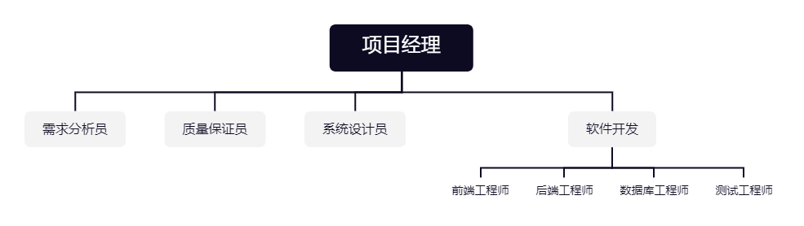

# 人员职责

|  |  |
| --- | --- |
| 角色 | 职责 |
| 项目经理 | 1. 监督计划制定、合同签订 2. 管理整个软件的开发过程 3. 人员考核 4. 验收项目 |
| 需求分析员 | 1. 安排和记录与用户的沟通 2. 编写需求规格说明书 3. 管理需求变更 |
| 质量保证员 | 1. 执行质量保证活动 2. 检查各项工作 3. 编写质量报告 |
| 系统设计员 | 1. 设计系统架构 2. 对软件开发作宏观管理 |
| 软件开发工程师 | 1. 编写代码 2. 编写使用手册 3. 进行测试和漏洞修复 |

# 3. 时间表

|  |  |
| --- | --- |
| 角色 | 工作时间 |
| 项目经理 | 3.15~7.10 |
| 需求分析员 | 3.28~4.8 |
| 质量保证员 | 3.28~7.10 |
| 系统设计员 | 4.27~5.17 |
| 软件开发工程师 | 5.18~7.10 |